出國報告(出國類別：實習)

電力設施空污增量評估技術

服務機關：台灣電力公司工安環保處
姓名職稱：一般工程師周淑華
派赴國家：美國
出國期間：94.10.02~94.10.08
報告日期：94.12.19

目 錄

壹、實習目的 | ３
貳、行程 | ４
參、美國南加州法規 | ５
肆、空氣污染物增量模式之發展 | ７
伍、參數之訂定及相關環境因子之考量 | ２６
陸、實習心得 | ３５
柒、建議 | ３６
實習「電力設施空污增量評估技術」出國報告書

壹、實習目的

世界各國污染防制法規中，對空氣品質的保護大多訂有空氣品質標準作為防制工作的目標及準繩。為達成此一目標，各國均訂定排放濃度標準，作為環保單位稽查之依據，以要求既有污染源及新污染源嚴格遵守。
然而在工商發達、排放源非常密集的地區，即使個別排放源皆符合排放濃度標準，但因排放源的個數太多，而環境稀釋能力卻有限，造成空氣品質無法符合標準的現象。因此，考量到特定地區的環境現況以及稀釋能力，須另外訂定總量管制法規或排放總量標準，方能在污染源密集的地區，有效防制空氣品質的惡化。
為利推動我國總量管制實施，行政院環境保護署繼87年7月公告「空氣品質模式評估技術規範」後，於91年11月再公告「空氣污染物容許增量限值」及「空氣品質模式模擬規範」，針對全國二、三級防制區，訂定空污增量限值及推估空污增量之空氣品質模式模擬方式及標準作為核定新興開發計畫依據之一。派員赴美國研習模擬技術，有助於辦理環評業務要求。

貳、行程

日期 | 地點 | 工作內容 | 備註
941002 | 台北~洛杉磯
941003～941006 | UCLA | 實習電力設施空污增量評估技術  訪問美國E.O.TECH
941022～941023 |  | 返程 | 順道探親１４天

參、美國南加州法規

美國為解決其空氣污染問題，除規範排放標準與實施總量管制措施外，亦配合排放交易制度之經濟誘因措施。依據美國1976年起實施前項措施之成果，已顯著降低空氣污染排放，且廠商負擔之成本降至最低。此亦是我國在1999年修訂公布之空氣污染防制法中，納入總量管制與排放交易制度的原因。
南加州規定不符合空氣品質標準地區，新設或改建之污染源必需採取最佳可行控制技術(best available control technology, BACT)。南加州出版之BACT手冊(為過去審核過之案例，定期更新，提供各界參考。)並非屬強制性之法規，惟業者若直接引用時，於許可審查時較易過關。BACT 定義為Achievable in Practice，雖不考慮成本，但需有世界上已有商業化之案例，Pro-type不能算。同一控制技術在不同類別之污染源能否一體適用，易造成爭議，需由專家評定。
空氣污染物排放許可之申請，污染物之模擬模式採經政府認可者，輸入氣象與空氣品質背景由政府統一模擬。若由政府許可之顧問公司進行模擬，則政府通常不再重新模擬，只審查輸出入資料；若業者自行模擬，則政府會重新模擬查核；業者亦可委由政府模擬，唯付費較高。顧問公司若未依規範模擬，經查出，將被糾正，甚至取消資格。
已符合空氣品質標準區域之新設污染源PSD由美國環保署統一訂定。單一許可程序之模擬增量，加上背景空氣品質，不得超過空氣品質標準(TSP、PM₁₀、SO₂、NO₂)。不需考量其他已申請通過但尚未設置完成污染源之增量，模式只採高斯等級(如ISC)，而不要求進行光化模擬，因單一污染源之排放量並不大，以光化模擬通常看不出影響。
未符合空氣品質標準區域之新設污染源有BACT與Offset之要求，並進行模式模擬確認其增量是低於模式模擬敏感水準（Modeling Significance Levels），其值由SCAQMD制定，以監測儀器之可偵測極限考量，而非PSD之理念。
對於整廠之環境影響評估，仍適用以上之模式規範，皆亦不需進行光化之模擬。當模擬超過限值，並不會被做為否決之因素，因為尚需綜合考量該案之其它效益，以決定是否能核准。環境影響評估通過後，進一步在各製程單元申請許可時的模擬，則一定要符合限值，否則無法通過。
美國South Coast自1994年起針對NOx與SOx排放量≧4噸之指定污染源進行總量管制，為推動此管制而進行區域清潔空氣誘因市場(Regional Clean Air Incentives Market, RECLAIM)的排放交易制度。該制度規定各污染源起始年及目標年之排放限值，且每年應削減3%以上污染排放量。為協助各污染源以最低成本達成減量目標，RECLAIM制度建立經濟誘因排放抵換制度，工廠取得允許排放量得自由其他污染源進行抵換、交易或儲存。透過前項排放交易制度，預期至2003年可削減30%污染量。
南加州空氣品質近年來已大幅改善，惟民眾之期望仍未滿足，O₃與PM₂₅仍有待改善。PM_{2.5}來自SOx及NOx之二次光化產物，在市區測站約佔60%，郊區測站佔40%。為控制PM_{2.5}，SOx與NOx等前趨物之進一步改善，仍有其必要。依PM_{2.5}改善需求之NOx減量目標設定後，則依O₃改善需求之NOx與VOCs亦可相對設定。因為改善PM_{2.5} ，所以NOx已先設定減量目標，因此VOCs之減量，比只考慮O₃改善，需有更大幅度之減量(因少了NOx的Sink作用)。
加州在2006年將要求車用柴油中含硫量須由目前之最大值0.05ppm減至0.0015ppm，約90%之減量，以使觸媒轉換器能充分發揮功能。
美國加州南岸空氣品質管理局(South Coast Air Quility Management Department, SCAQMD)執行之空氣品質管理計畫，空氣品質管理計畫(Air Quality Management Plan, AQMP)。AQMP以1997年版為主，1999年修正版中排放量與模式模擬如舊，只在管制策略方面進行局部修改。現正準備2002年版，預計2003年初完成。

肆、空氣汙染物增量模式之發展
煙流模式(Plume Model)為模擬大型煙囪在局部至近距離範圍內擴散情形的數值模式，一般模擬範圍小於50公里，在準穩態的假設條件下，以高斯模式與隨穩定度及距離而改變的擴散係數進行模擬。由於模式的參數與設定方式較為單純，因此歷年來一直成為模擬使用的主流。
美國環保署自1995年公告ISCST3模式以來，除針對原有功能多次的修正外，同步也與工業界及科學界將可模擬煙升及煙流下衝能力的模組更新為(ISC-PRIME)模式，另外與美國氣象學會發展用以替代ISC模式之AERMOD模式，採三路同步進行模式的發展，以大幅提高ISC3的模擬能力與準確度，同時還能保持煙流模式在法規應用與執行上的單純性。以下就模式基本背景狀況加以簡介。

ISC3模式
ISC3模式為美國環保署於1995年所公告之優選模式(Preferred model)，在最新公告APPENDIX W TO 40 CFR PART 51 (7-1-01edition)中仍列在附件A優選模式名單之中，可用在點、線、面及體污染源，排放惰性與非活性之一階反應污染物於近距離(50公里內)之擴散模擬，平均時間由小時到以年平均等不同時距。為目前最常使用之模式。
ISC模式中都市區域之擴散係數為Briggs(1976)所研究之擴散係數，鄉村區域之擴散係數則為Tuner(1969)之擴散係數；風剖面係數值可使用程式中預設值，亦可自行修改；考慮煙囟下沖現象(Briggs, 1974)，與建築物下洗現象(Scire & Schulman , 1980)；考慮熱浮力與動量煙流上升，熱浮力煙流上升採取Briggs(1969, 1971, 1975)公式。
採取DEFAULT設定時，模式會自動進行預設值選項，包括最終煙流上升、煙囪下沖、漸變浮力擴散(Buoyancy – Induced Dispersion)、適當風剖面係數、垂直溫度梯度、靜風處理、一階反應物之半衰期、建築物尾流效應等。
新版ISC3模式最重要的改進包括增強ISC2模式之面源模擬準確度，以及加入與COMPLEX1模式處理複雜地形機制相同的選項(TERRAIN)，並修正處理位於面源內受體點的計算方式，且由於其操作方式已趨向於人性化，可同時使用文字及數字輸入參數甚至可以Window介面操作，地形與氣象資料自獨立檔案呼叫，模式副模組分別獨立以便引用較新文獻修正程式物理機制等，都較舊版ISC有顯著差異。
ISC3模式之持續修正
由於模式使用過程中經常發現錯誤(Bugs)，因此美國環保署會不定期將模式加以修正，並貼在公布欄上(Model Change Bulletin MCB)，ISC3模式自2000年公開以來至2002/02/04(02035)截止，已經歷九次變更，MCB#9的改變(相對於ISCST3-dated 00101)摘譯如下：
一、當SHRDOW(Scalar of HouRly emission, Day Of Week)排放係數選項被開啟時，所有SHRDOW輸入數據將經包括檔讀到程式中，記憶體的資料分配空間將發生問題，予以修正。
二、修正氣象檔名為連接字串時之問題，當表頭資料與個別年代區分時，若地面測站名稱與其一致時將發生困難。
三、修正在TOXICS選項下，面源最佳化過程的潛在問題，當面源非常細時，計算程序將轉成近似點源之計算方式，本次修正此距離之定義。
四、增加一非內設之選項(HE>ZI)，以處理當接受點高程較煙囪底部高程為低狀況時的潛在問題：
由於混合層高度ZI為依循地形之地表以上高度，可能會落在煙流中心線高度(HE,為水平)以下，在計算垂直擴散項時因開啟互相映射的選項，其中心線可能與映射煙流的中心線重疊，造成異常高估的結果。在CO MODELOPT指令中增加此一選項，將可以避免HE等於或低於ZI，同時也將產生相關訊息，以提供確認機會。
由於此一選項為非內定值，若使用者指定DFAULT 將會蓋過此選項的作用。
由於測站名稱不會與字串一樣，也並不選擇TOXICS，同時也非複雜地形，因此前述改變不影響模擬。
然而過去經驗顯示在背景模擬時，若考慮污染源季節性以及星期性之日變化特徵，啟動逐時排放係數，將會大幅提高模擬的準確度，因此勢必使用最新版本之ISCST3 (dated 02035)，方能應付所需。

ISC-PRIME模式(Plume Rise Model Enhancement)
為提高煙流模式中對煙升及下沖的應用準確度，美國環保署自1993年開始發展ISC-PRIME模式 (Plume Rise Model Enhancement)，其模式發展的歷史與概要摘譯如下,：
ISC-PRIME發展的主要用意，在處理原ISC模式中的重要限制，包括：(1)觀測方面：現場實測比較與驗證的個案非常稀少，模式大多建構於風洞試驗之成果，其試驗風向正好與建築物正交，且僅限於垂直中性穩定度與中到高風速狀況，並未考慮到煙囪與建築物相對位置的差異。(2)數值模式方面：在模式中決定建物尾流的交互作用影響時，並未考量煙流的熱浮力效應，並未考慮垂直風切的效應，也沒有考量在建築物後端平均流線的下沉現象，在空腔模式以及遠尾流模式之間並無銜接。
除解決前述限制與問題之外，ISC-PRIME還有很多特色：模式具有高度模組化，可以插入不同的空氣品質模式中，依據EPA風洞試驗結果建立流線偏移之經驗公式，此外也依據EPA風洞模擬結果，以及Fackrell與Wilson的觀念，考慮不同風向與建築物夾角的影響，考慮包括流線偏移、垂直風切、以及煙囪相對位置之數值煙升模式。
整體模式發展之工作流程如圖所示，由十個電力設施單位出資成立基金會，且在澳洲電力供應協會、國家大氣研究中心、以及澤西中央電力與照明公司等協助，而由EPRI負責計畫管理發展成功。
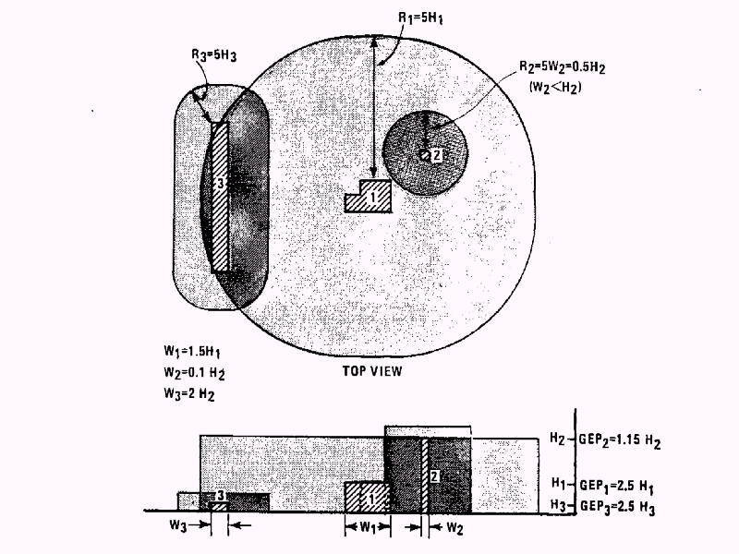
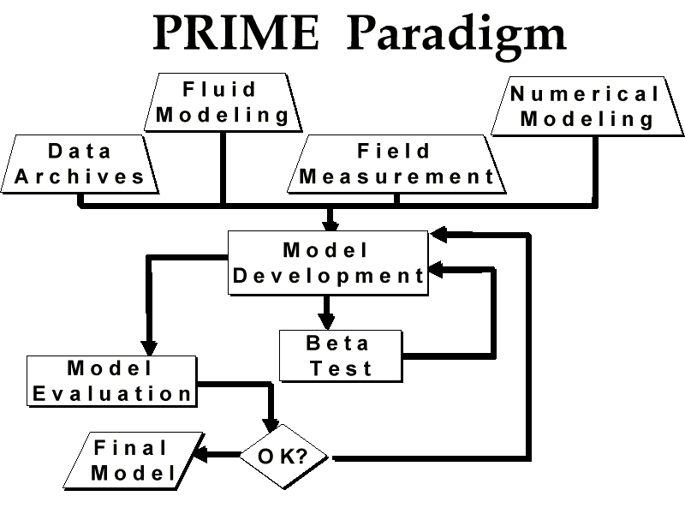
由於煙囪高度的最佳化研究為決定煙囪高度的最重要因素，即為避免發生煙囪下沖現象的最佳高度。除經由最佳工程實務之經驗(GEP Good Engineering Practice，如下圖所示)進行初步之規劃之外，也將選擇ISC-PRIME作為進一步確認之模式工具。
圖 ISC-PRIME模式發展工作之流程 | 圖 三種建築物類型周邊煙囪GEP高度的決定方式(EPA,1985)

2.5.2 AERMOD模式(AMS/EPA Regulatory Model)

近年來美國環保署空氣品質模式，出現了一個新的模式AERMOD，雖在其APPENDIX W TO 40 CFR PART 51 (GUIDELINE ON AIR QUALITY MODELS) 7-1-01 edition中並無刊載，然而在Federal Register/Vol.65 NO.78, 4/1/2000中則推薦以AERMOD取代ISC模式。目前已經更新到第二版(Beta Version)。

由於不同個案模擬驗證結果均顯示AERMOD的表現優於ISC以及CTDMPLUS，未來國內是否會將其列為規範仍值得觀察。

AERMOD緣起及特色簡介
1991年開始，美國環保署(EPA)及美國氣象學會(American Meteorology Society AMS)為了將最近在氣象學上已達最佳狀態(State-of-Art)的模式概念，導入EPA局部尺度的模式中，提高模式的準確度。此兩團體組成了法規模式改進委員會，並把焦點放在過去20年所建立法規穩態煙流的模擬平台上，包括基於行星邊界層紊流結構、尺度以及觀念等所解析之空氣污染擴散現象。AERMOD即為此一新建模式，所模擬的現象包括地面、高空污染源在平坦地形以及複雜地形中的近距離擴散行為。
AERMOD的特色包括：
一、能處理行星邊界層內模擬垂直方向的非均勻性質、
二、對於地表排放的特殊處理、
三、畸零形狀的面源排放、
四、在對流邊界層內(Convective Boundary Layer CBL)內「三煙流模式」、
五、在穩定邊界層內垂直混合的限制、
六、修正ISCST3與其他模式中、對於中等到複雜地形中地形效應的模擬方式，然而同時還能保持其簡單性。
AERMOD以一種簡單的方式將複雜地形中氣流與延散(Dispersion)的最新觀念導入在模式中，煙流不是衝撞到地表，就是沿著地形流動，此一方式不但可以滿足理論與簡單兩項要求，同時可以避免在回答法規對於簡單/中等/複雜地形判定時使用者的主觀認定，因此AERMOD取消對於複雜地形的界定要求，所有的地形皆以一種連續性及一致性的簡單方式加以處理，並保持穩定層流狀態下分離流線的觀念。
AERMOD的組成
AERMOD事實上包括了三個重要的部分，處理地形的AERMAP次模式、處理氣象的AERMET模式、以及AERMOD擴散模式。
AERMET由地面、鐵塔及探空測站資料產生兩個AERMOD所需要的檔案，一者為逐時的邊界層純量參數，一者為各層風速、風向、溫度、以及風向標準偏差的觀測值。
當煙囪位在複雜地形中，接受點及其高程即必須由AERMAP所產生，AERMAP應用美國地理測量(USGS)的DEM(Digital Elevation Model)的資料當作輸入資料，用以產生具有關鍵字及接受點位置與高程數據的文字檔，使用者可以將處理結果複製到主要輸入檔中，或直接在主要輸入檔中以RE INCLUDE指令將其納入模擬。AERMOD對高程的內設單位為公尺，然而使用者也可以用RE ELEVUNIT 指令改為使用者的單位。
AERMOD模擬驗證結果比較
在模式發展過程，以實場觀測資料加以驗證是十分必要的，AERMIC以十個觀測資料庫來驗證AERMOD，包括高(>200M)、中、低(地面排放)煙囪排放之狀況，以及平坦地形、複雜地形以及都會區等不同地表特性。並且以ISC3模式及CTDMPLUS模式的表現作為比較對照。
平坦地形條件下的模擬結果比較如下圖所示，由圖中可以得知，隨著平均時間的增加，模擬值均偏向越來越低估的趨勢，然而ISC模式偏移的情形較AERMOD更加嚴重，最嚴重的狀況3小時平均濃度ISC高估50%，而在年平均值則低估達實測值的15%。
相對而言，AERMOD的模擬結果顯然較ISC3更接近實測值，且以3小時平均濃度與24小時平均濃度較佳，年平均模擬結果則可能低估達實測值的20-30%。
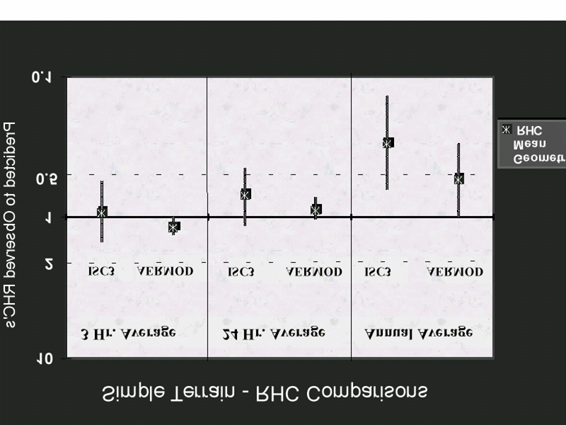
圖三模式在平坦地形狀況下對高濃度模擬結果的比較(RHC Robust High Concentration)

AERMOD的法規使用考量
在2000年美國環保署所主辦第七屆空氣品質模式技術議題研討會中，除說明AERMOD的研究成果及驗證比較之外，官方代表還針對AERMOD的法規地位提出說明，並針對相關的疑義加以說明：
A、使用AERMOD、ISC-PRIME或二者同時使用？
總體來說，一般用途以及所有種類的地形條件下，都可以使用AERMOD，而ISC-PRIME則應用在乾沉降或下洗現象特別嚴重的狀況，然而尚有以下實務議題尚待解決與進一步界定：
a.如何決定下洗現象是否嚴重？
b.若下洗現象嚴重，是否能以ISC-PRIME取代AERMOD，或二者同時使用？
c.若同時使用，什麼模式該用在哪項污染源-接受點關係、或氣象狀況之下？
d.在AERMOD中使用PRIME之計算程序，是否就可以避免上述問題的發生？
一般而言，應用AERMOD模擬工業污染源的排放，在下洗現象嚴重的狀況，對該污染源及可能影響區域的模擬，則使用ISC-PRIME，在沉降問題相關的模擬時，亦使用ISC-PRIME。
B、複雜地形狀況下要使用AERMOD還是CTDMPLUS？
一般而言，典型的複雜地形狀況下，必須使用AERMOD，然而若煙流撞山的細節解析很重要，或有足夠的氣象觀測數據(鐵塔觀測)，則允許可以使用CTDMPLUS。
C、AERMAP相關議題：
AERMAP為AERMOD接受點與高程的前處理次模式，US EPA對相關使用的看法如下：
a.由於不論平坦及複雜地形條件，所有應用狀況都需要地形與接受點資料，使用者可以使用USGS的數值地形資料。
b.可以使用規律之網格或離散點來確定複雜地形中最大的衝擊，以粗到細不同間距網格逐步解析。
c.污染源的高程可以由AERMAP決定，或使用者自行決定，在污染源附近尤其必須小心決定。

d.模擬範圍的決定會影響濃度估計結果，若地形特色具有很大差異時，必須小心選擇，可能必須對不同地形範圍進行個別多次模擬。
D、執行AERMET模式的相關議題：
AERMET可以產生AERMOD所需的氣象檔案，其最低需求項目包括：
- 風速與風向：(Z0-100M)
- 氣溫：(Z0-100M)
- 雲覆量、及早晨探空觀測
- 使用者指定地表特性-粗糙度、包文比、反照率等
對於測站是否具有代表性，EPA的定義為「在模擬範圍內，對污染源傳輸與擴散現象能同時具有水平及垂直代表性的測站」，並放寬讓每一項變數可以有自己的代表性標準，且使用者必須按個案進行主觀判斷。
實務上若NWS或航空站地面測站具有足夠的代表性，其觀測結果應足夠使用，使用者可依據相關規定引用，若遇資料缺失的狀況，則按照其缺失的代碼，以恰當的方式補足。
E、AERMOD使用的議題
由於AERMOD的主要輸入檔以及操作方式和ISCST3非常類似，對使用者並不會造成困擾。其使用法規模擬內設值及都會區等設定，也必須與ISCST3模式相同。

CAMx網格模式之簡介
光化煙霧概述
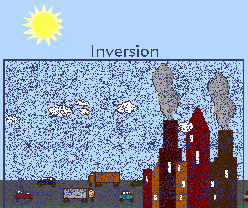
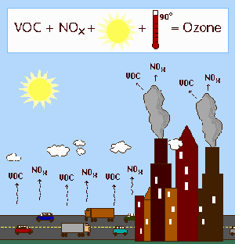
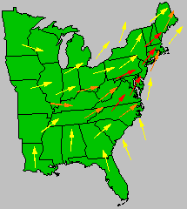
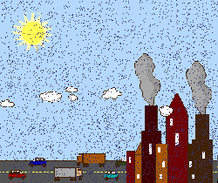
「光化煙霧」的形成，主要來自於兩項前驅物：氮氧化物(NOx) 與揮發性有機物(VOC)，受光照分解之後，引發連串的化學反應，生成具高氧化力的煙霧，一般而言，造成光化污染的主要原因，除了來自於機動車輛與工廠的排放之外，地區的日照以及通風的特性也非常重要，如下圖所示。
(a)光化學之簡要示意
(d)水平氣流的影響
(b)垂直擴散不良
(c)垂直擴散良好
圖 都會區光化污染的形成因素探討
A、光化學煙霧的反應機制
空氣中的二氧化氮受紫外線分解出一活性氧原子而變成一氧化氮，為光化煙霧最重要的光反應。正常狀態此一氧原子隨即與空氣中的氧氣形成具高氧化能力的臭氧，而臭氧則與一氧化氮反應回復到二氧化氮狀態，此一循環並不會造成所謂的「污染」累積的現象。
然而當空氣中的VOC因受光照分解而活化，或來自於不完全燃燒較具活性的有機物，會將一氧化氮氧化，或結合成較穩定過氧硝酸乙醯酯(PAN)等物質，因而許多臭氧無法消耗，造成累積。
B、垂直擴散能力的控制
前述光化反應存在在對流層的表面，人為排放之污染物雖然具有增進的效果，然而並非每一天都造成嚴重的光化學煙霧現象，關鍵主要在於大氣的垂直擴散能力。因區域性的地理特性，如盆地地形、或尾流地形(南加州或南台灣)，大氣可能發生底部較冷而上部較暖的穩定情形，此時垂直擴散將受到限制，因此加劇光化反應的進行，造成嚴重的光化污染現象。
C、水平氣流的控制情形
一般風速較高的地區空氣污染較為輕微，然而也可能因此將污染物向下游不利擴散地形區域傳送，而在該區域形成較嚴重的光化污染。
此外地區的水平氣流也可能將都會區光化煙霧的污染氣團，向下游傳送，造成下游工業化或都市化程度不高地區的臭氧污染，反而較上游還高。以台灣地區而言，經常發生屏東臭氧較高雄縣市污染還嚴重，雲林離島工業區將影響嘉義台南甚至可能影響到墾丁國家公園的能見度，即為此一效應。
D、光化煙霧的健康影響-懸浮微粒(PM₁₀)：
美國及世界各地研究指出大氣中PM₁₀濃度上升會導致死亡率、呼吸道感染機率、氣喘發生率與嚴重程度以及醫院就診率的上升。雖然在這些研究中，濃度值及其它污染物濃度的組合並不同。然而大部份的PM₁₀研究濃度還低於南加州空氣品質管制區或南高屏地區所觀測到的「光化煙霧」濃度。
「光化煙霧」中的硫酸鹽、硝酸鹽等顆粒，其粒徑大多落在細粒段(<5μm)，而最近幾年一些研究報告指出，長期曝露在以細微粒為主的空氣污染狀況下與死亡率、壽命減低及致癌率有顯著的關係。同時數據也證實PM₁₀濃度日變化與兒童急性呼吸道問題就診率、學校及幼稚園缺席率、正常兒童肺活量減低、兒童及成人氣喘患者藥物服用率有關。
年長者、呼吸道及心血管疾病患者及兒童對於PM₁₀不良影響最為敏感。科學家愈來愈有共識，PM₁₀中，細微粒較粗微粒更具危害性，其中不乏致癌性極高的戴奧辛、多環芳香烴碳氫化合物(PAH Poly-aromatic hydrocarbons)，來自於廢棄物或柴油等燃料不完全燃燒之產物，實為造成上述不良影響的主因。
E、光化煙霧的健康影響-臭氧(O₃)：
經常從事戶外活動、具先天肺病(如氣喘)的小孩及成人被認為是最易受臭氧影響的族群。短期曝露(幾個小時)於南加州日常臭氧濃度可導致呼吸型態改變、減低肺活量、使身體易受感染、肺組織發炎及其它免疫力改變。最近幾年，研究報告指出在美國大氣臭氧濃度的上升確實導致就醫率及死亡率上升。
在運動狀態下的臭氧曝露會使上述症狀加劇。動物實驗顯示曝露於臭氧及其它污染物的綜合效應比僅有臭氧本身更具危害性。由於臭氧為光化煙霧中較容易觀測的化學項目，而對於其他活性較高之污染物所造成的健康危害，則不易在實驗室中配製測驗，其個別影響程度尚須進一步評估。
光化煙霧的模擬
由於光化煙霧涉及大氣化學現象，過去大致都經由數學模式加以計算推估，對此，前述「空氣品質模式模擬規範」中針對相關規模之污染源，需採用何項模式，模擬何項污染物等，都有詳細規範。
以下針對網格模式的基本特性及選擇進行介紹：
A、MODELS3
即美國環保署第三代模式，此模式基本上為一三維網格模式，然而其發展總結了過去有關高斯煙流之第一代模式，以及酸雨及都會區尺度之第二代模式，以一種社區化的觀念，將各種大小不同尺度的空氣污染現象集結於模式中，其核心模式為CMAQ (community multi-scale air quality model)，以實現其「一個大氣」的模擬目標。
由於MODELS3的發展過程中集合了包括環保主管機關、學術研究、以及主要污染源業界等人員，其架構與理念適合於國內推廣，然而在實際應用上其資訊軟硬體架構仍屬研究等級，並不適合於技術顧問機構或開發單位使用在個案之測試與模擬。
在氣膠與煙流模組方面，MODELS3的架構可以使用最先進的模式設計，然而各項成果仍屬研究階段，很多程式碼並未開放一般使用。
B、CAMx
CAMx (Comprehensive Air-quality Model with extension)模式。為美國Environ公司所發展，此模式除應用在美國東西部臭氧與煙霧(haze)及能見度之模擬與防制工作，在台灣地區亦有許多模擬經驗，最新版本v4.02,2003/7/09版。
CAMx為一尤拉（Eulerian）光化模式，可模擬氣狀與粒狀污染物；模擬的範圍則可從城市至大尺度區域。由求解各物種的尤拉連續方程式，CAMx可模擬污染物的排放、擴散、化學反應及移除等作用。CAMx併入了所有已達最佳狀態（state-of-the-art）的光化網格模式的技術；包括雙向巢狀網格程序、細網格尺度網格內煙流模組（subgrid-scale Plum-in-Grid module）及快速的化學運算子。關於CAMx所使用的相關機制簡介如下：
a.化學簡併機制
化學簡併機制的選用上，除了可使用CBM-IV（Carbon Bond IV）外，亦可使用最新的SAPRC99機制。
b.臭氧模擬機制
CAMx在臭氧的模擬上使用OSAT技術（Ozone Source Apportionment Technology）；利用此一技術，可計算污染源對於各受體網格的臭氧濃度貢獻，並可清楚地解析NOx或VOC控制之特性，將有助於污染源控制策略的擬訂。
c.懸浮微粒相關機制
CAMx模式中所計算的二次氣膠，主要以硫酸鹽、硝酸鹽、以及氨鹽等三項的平衡反應為主，同時也包括VOC反應生成高分子量的有機碳，以及元素碳等等(第三版之前)，包括二次氣膠的產生、平流、擴散、雨的洗滌作用以及沉降等現象。
CAMx Mechanism 4（M4）提供了細粒徑與粗粒徑懸浮微粒與臭氧的模擬能力。液相化學方面採用RADM機制；無機硫酸鹽、硝酸鹽、銨鹽化學則由ISORROPIA進行處理。二次有機氣膠採用SOAP半揮發性演算法（semi-volatile scheme）模擬。在乾、濕沉降程序方面均包含了氣相與固相部分。
第四版CAMx除增加雲雨的洗滌作用之外，同時也能計算不同粒徑間的變化，包括凝聚、消散等。模擬項目包括表2.6.2-1各項所示。
d.敏感性測試
CAMx在敏感性測試上，亦提供了良好的測試環境。利用DDM（Direct Decoupled Method），可計算輸入參數、污染排放量、初始與邊界條件對於模擬結果的影響；並可應用於各污染源對臭氧貢獻量的排序。
C、最新公開之CAMx 4.0版本
歷來CAMx都以持續公開的態度來從事發展，目前最新版本—CAMx 4.0版於2003年6月1日公開發表，主要增強了的部分，詳述如下：
表 CAMxMECH4模擬二次氣膠項目
項目 | 名稱
1 | PNO3 | 硝酸鹽
2 | PSO4 | 硫酸鹽
3 | PNH4 | 氨鹽
4 | POA | 原生性有機氣膠
5 | SOA1 | 二次有機氣膠
6 | SOA2 | 二次有機氣膠
7 | SOA3 | 二次有機氣膠
8 | SOA4 | 二次有機氣膠
9 | PEC | 元素碳
10 | FPRM | 細粒-原生氣膠
11 | CPRM | 粗粒-原生氣膠
12 | FCRS | 細粒-地殼物質
13 | CCRS | 粗粒-地殼物質
14 | NA | 鈉離子
15 | PCL | 氯離子

CAMx機制4中增加的氣膠化學
過去CAMx2與CAMx3所包括的氣膠化學反應，僅為一簡易型的重要反應，此次新增之部分包括：
A、液相反應生成硫酸鹽及硝酸鹽，採用RADM-AQ機制：過去以簡單的一階反應來估計，並未考慮實際雲雨滴及氧化物濃度的存在，可能會有高估之嫌。
B、無機化學與熱力學計算，採用ISORROPIA機制:包括ammonia/nitrate/sulfate/sodium/chloride等物質的無機化學反應。
C、二次有機氣膠化學的計算，採用SOAP法；
D、氣相化學反應：升級到CBM Mechanism 3 的等級，包括
a.修改反應式26, 36, 51 及 82的速率計算，能夠反映壓力的變化；
b.將反應式83的反應速率設為0，此一反應為氣狀的SO₂轉換為液相硫酸鹽的異相反應，為一約略的表示方式。因為現在已經有液相反應機制(RADM-AQ)，因此本項反應之計算應予停止。
c.反應18的速率，也儘可能的降低到目前已知氣相反應程序的水準，理由同(二)。
d.將VOC反應生成凝結性有機氣體的反應收納進來，此舉可以提供SOAP模組中用以計算二次有機氣膠。不同化學物種的粒徑，可以由外部檔案輸入，如同CAMx3.1模式的作法一樣，可以使用CAMx4.chemparam.4檔案中的內設值，或者更改粒狀物的粒徑與密度，以適應特殊的模擬條件。
E、衍生性懸浮微粒的計算項目
CAMx模式中所計算的二次氣膠，主要以硫酸鹽、硝酸鹽、以及氨鹽等三項的平衡反應為主，同時也包括VOC反應生成高分子量的有機碳，以及元素碳等等(第三版之前)。第四版CAMx除增加雲雨的洗滌作用之外，同時也能計算不同粒徑間的變化，包括凝聚、消散等。
濕沉降與掃除(deposition/scavenging)模組的改善
A、計算構想
過去CAMx模式中對於氣狀物的乾濕沉降與掃除，有較好的處理。在第四版中，針對粒狀物也有較嚴謹的計算。計算的方式，乃參考Seinfeld and Pandis (1998)對於此二現象的理解與概念。整體進行的方式，維持與之前版本相同，以一單純的「掃除速率」來計算，只在掃除速率的計算方法上，有較前更為詳盡的考慮。
在個別的效應方面，雲滴中的降雨掃除作用，包括作為凝結核的氣膠、與氣狀物的熱力平衡關係，以及大氣中的污染物，包括在雲滴間的空氣以及雲下方的大氣，均在模式中一一計算。
此外在降雨區，微溶性的氣體的濃度，將視其在液相中飽和的程度，計算其移入或移出液滴的通量來決定。
B、增加二維地面乾濕沉降量的模擬結果輸出：
其格式與平均濃度相同，可應用既有軟體，如PAVE或者本計畫所使用的CAMxDESK，予以檢視，包括一粗網格的沉降量，以及一包括所有細網格模擬結果檔。
輸出項目包括平均濃度檔中所指定的各污染項目，其沉降速率、乾沉降通量、濕沉降通量、以及雨水中的污染物濃度。
輸出的頻率與平均濃度檔一致，一般為一小時。
C、雲雨輸入檔案的重要改變：
過去以直接輸入各層雲覆量(10分位)，以及二維降雨量兩個檔案讀入相關訊息。第四版為計算沉降與掃除效應，將此兩檔案改為輸入雲滴濃度、雨滴濃度、以及透視度(Opacity density function)等三項三維場值的單一檔案。每一層巢狀網格均需提供此雲雨輸入檔。
水滴濃度場在一般的氣象模式中，均有計算預測，CAMx提供了MM5及RAMS模式輸出結果的轉接程式，提供另外處理的管道。
增加污染來源分析工具
CAMx3版之前均有污染追蹤的功能，過本計畫亦應用其「臭氧來源追蹤分配」功能，建立本土化資料解析測站及區域臭氧的可能來源。在此次更新版本中，加入了「反應性追蹤器Added the Reactive Tracer (RTRAc)」的功能，以追蹤指定氣狀或粒狀污染物的命運，包括排放、擴散、流布、沉降以及化學反應等各項的濃度分率。可以應用在：
A、模擬氣狀或粒狀毒性空氣污染物的流布分率，
B、模擬個別VOC物種的流布，以及其在環境中的衰變速率，
C、解析特定污染源所排放惰性及反應性污染物的影響。
一如其他的偵測工具，如OSAT、DDM或者PA，RTRAc的進行也是與CAMx模擬同步進行，與其他敏感性分析方式，一次進行一筆的測試方式，有非常大的不同。其功能與用法在使用手冊中有進一步的說明，其發展與應用於空氣毒性物質的個案，於A-42-1%20Final%20Report.pdf 中予以詳述。
其他修正
A、停止使用Smolarkiewicz的對流計算選項、
B、停止使用UAM相容之雲量輸入，同時光解係數的調整，也不再以雲覆量為考慮因子的舊方法進行。
C、增加讀取細網格排放量位置的對照檔，以提高OSAT和DDM的網格解析度。同時其接受點也具有網格代號，以區別各巢狀網格之接受點。
D、DDM可以和OSAT一樣，有接受點的定義檔與結果檔，可以進行測站分率的解析。
E、增加化學反應程序分析模組Chemical Process Analysis (CPA)
在Mechanism 5中，增加CPA用以累積各污染物在化學程序中走不同反應途徑的分率，解析化學機制中較為重要的反應路徑。
F、在計算水平對流時，各層可以有自己的時間步階：
若應用CAMx在全對流層內的計算時，若以高層高風速為基準，將會有較小的時間步階，因此整體計算時間將為之提高。因此將各層的時間步階區隔開來，將可有效降低水平對流的計算時間，同時也可以平衡計算精確性與穩定度。
CAMx之PiG模式
由於煙流排放點具有空間上的奇異性，因此即使應用巢狀網格技術，在最高網格解析度狀況(一般以網格大小1000m為最高解析度)，對於煙流大小(中性條件下1000m的擴散尺度約為100m)，仍然過大，因此必須以次網格模式來加強，即所謂的網格中煙流PiG (Plume in Grid)模式。
一般在PiG次網格模式中所要處理的議題包括：1.污染物的初期擴散與質量守恒、2.污染物在高濃度狀況下的快速反應，3.網格系統與次網格系統的交互作用。由於軌跡模式具有變動尺寸的優勢，因此一般以軌跡或煙陣模式來模擬，待煙流尺寸與網格尺寸相當即納入正常的網格計算程序。
在CAMx模式中採取所謂「大幅簡化動力」GREASD (Greatly Reduced Execution and Simplified Dynamics) PiG模式，乃基於對UAM-V 較完整版本PiG模式的多年研究與修正，所發展出來較其他PiG模式更具效率的計算方式，主要針對煙陣的結構以及化學反應方程式組等兩方面。
A、煙流的基本形狀是橢圓形的套筒狀
其橫截面為3.0倍的高斯煙流擴散尺度所涵蓋的橢圓形範圍，視當地的穩定度及下游距離而定。為簡化計算，在沿流方向同一時距內的橫斷面，是不改變的，其濃度即由排放量與此一直筒體積決定。在下一時距各段直筒的斷面大小都有改變，因此形成圖2.6.3-1所示之橢圓形的套筒狀。
B、化學反應
由於在新鮮煙流中最重要的反應，為高濃度氮氧化物與臭氧的反應系統，這是因為高空並不具有顯著的VOC排放源，其濃度相對不高，文獻研究也顯示考慮完整的VOC反應與此簡化假設的計算結果，並不具有顯著差異，因此GREASD PiG僅以下列三式來計算：
(一)NO-NO與另一載體的三分子反應，以形成NO₂；
(二)NOx-O₃的滴定反應；
(三)形成硝酸的反應，分別以日間及夜間兩套計算。
因此在GREASD PiG中只需記錄每一段煙流此四項污染物的濃度。

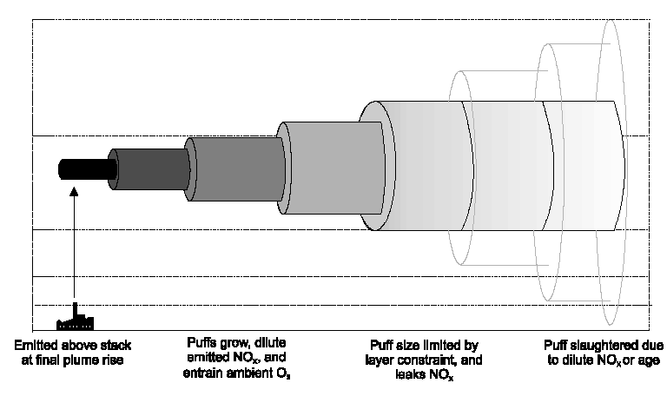
圖 CAMx模式中所使用的GREASD PiG示意圖(Environ, 2003)
C、PiG與網格模式之交互作用
臭氧方面，一但被氮氧化物反應掉，即由原網格減掉相同質量，以維持質量平衡。在氮氧化物方面，一般有兩種方式用以設定PiG模式將質量交付網格模式的判定基準，一者以煙流尺寸與網格尺寸相當，一者以煙流的反應時間。
GREASD PiG中以前者判別為主，而以後者方式折中，主要考慮到垂直網格的不均勻性，以及高斯及Kv法垂直擴散計算的差異，GREASD PiG設計一「漸漏」的計算方式，將圖中多於垂直網格範圍高斯分布尾端的質量，納入上下網格計算，而原煙流則仍然維持，直到一定反應時間為止。

伍、參數之訂定及相關環境因子之考量

ISC模式輸入檔及說明
ISC之輸入檔為一有關鍵字/參數的文字檔案，1~2部機組、硫氧化物、排放濃度50ppm之輸入檔如(1)所示。各關鍵字及參數設定說明如(2)。
(1) 輸入檔案
CO STARTING
CO TITLEONE ISCST Model for TE-Cb power plant
CO MODELOPT dfault URBAN CONC
CO AVERTIME 1 24 period
CO POLLUTID SO2
** TERRHGTS FLAT
CO RUNORNOT RUN
CO ERRORFIL ERRORS.OUT
CO FINISHED

SO STARTING
** INCINERATOR EMISSION **
SO LOCATION P01 POINT 187215 2666890 0.
**SO LOCATION P02 POINT 187400 2666755 0.
**SO LOCATION P03 POINT 187590 2666620 0.

** Point Source QS HS TS VS DS
** Parameters: (g/s) (m) (K) (m/s) (m)
SO SRCPARAM P01 175.9 250 363 19.3 11.3
**SO SRCPARAM P02 175.9 250 363 19.3 11.3
**SO SRCPARAM P03 175.9 250 363 19.3 11.3

SO EMISUNIT 382092 grams/sec grams/m2
SO SRCGROUP ALL P01
**SO SRCGROUP GP2 P01-P02
**SO SRCGROUP GP3 P01-P03
SO FINISHED

RE STARTING
RE GRIDCART GRD1 STA
RE GRIDCART XYINC 175000 71 500 2640000 101 500
RE GRIDCART GRD1 END
RE FINISHED

ME STARTING
ME INPUTFIL 77720t.asc
ME ANEMHGHT 33.2 METERS
ME SURFDATA 46777 2000
ME UAIRDATA 46747 2000
ME WINDCATS 1.54 3.09 5.14 8.23 10.80
ME FINISHED

OU STARTING
OU RECTABLE ALLAVE 1st-5th
OU MAXTABLE ALLAVE 30
OU PLOTFILE 1 ALL FIRST SO2h.dat
OU PLOTFILE 24 ALL FIRST SO2d.dat
OU PLOTFILE PERIOD ALL SO2y.dat
OU FINISHED
(2) 關鍵字及參數設定說明
A、CO：控制項
CO關鍵字 | 參數 | 屬性 | 輸入與說明
STARTING |  | MN | CO STARTING
TITLEONE |  | MN | 輸出檔案標題，自行設定
MODELOPT | DEFAULT CONC (RURAL or URBAN) | MN | CO DEFAULT CONC RURAL或  CO DEFAULT CONC URBAN  (必須由網格所在地人口來決定，網格所在地>127,000人為URBAN)
AVERTIME | 1 24 ANNUAL | MN | CO AVERTIME 1 24 PERIOD(非CO)  CO AVERTIME 1 8 PERIOD(CO)  (CO的法規為八小時)
POLLUTID | (SO2 or NOx or PM10 or VOC) | MN | (一次只能執行一種污染物，也可以填OTHER)  (硫氧化物、都市型：一定要填SO2，因為有半衰期設定之問題)
RUNORNOT | RUN | MN | CO RUNORNOT RUN
FINISHED |  | MN | CO FINISHED
屬性：M(強制輸入)、O(選擇性輸入)、N(不可重複輸入)、R(可重複輸入)

B、SO：輸入點源的坐標及排放量資料
SO 關鍵字 | 參數 | 屬性 | 輸入與說明
STARTING |  | MN | SO STARTING
LOCATION | 污染源代碼(ID)為P01(最多可設定8個字元，其位置在其他關鍵字之前)  必須定義污染源的形態:  污染源為點源(POINT)、污染源之X、Y、Z座標為(187215,2666890,0.)，單位為公尺。Z座標為選擇性輸入，內定為0公尺，若要輸入，則CO TERRHGTS一定要輸入。 | MR | SO LOCATION P01 POINT 187215 2666890 0.

SO 關鍵字 | 參 數 | 屬性 | 輸入與說明
SRCPARAM | 開頭=”**”，代表註解，污染源編號(ID)為P01。輸入的參數包括：  污染源排放率(QS)=175.9(g/s)、煙囪高度(HS)=250(m)、煙囪排氣溫度(TS) =363(K)、排氣速度(VS)= 19.3(m/s)、煙囪內徑(集束煙囪為等效直徑)=11.3(m)。 | MR | ** Point Source QS HS TS VS DS  ** Paremeters---- ---- ---- ---- ----  SO SRCPARAM P01 175.9 250 363 19.3 11.3  (污染源排放率(QS)之單位為g/s，由乾基校正流量及規劃排放濃度計算而來)
EMISUNIT | 模擬結果輸出之單位轉換 | ON | (由不同污染物來決定)  SO EMISUNIT 1000000 g/sec ug/m3 (for TSP)  SO EMISUNIT 382092 g/sec ppb ( for SO2)  SO EMISUNIT 531606 g/sec ppb (for NO2)  SO EMISUNIT 875 g/sec ppm (for CO)
SRCGROUP | ALL(污染源對所有受體點的影響)  亦可針對不同污染源群組進行設定 | MR | SO SRCGROUP ALL
FINISHED |  | MN | SO FINISHED

C、RE：受體點
RE關鍵字 | 參 數 | 屬性 | 輸入與說明
STARTING |  | MN | RE STARTING
GRIDCART | GRIDCART為矩形網格受體點參數  XYINC 後方數字依序代表：X起始點、受體點數、網格間距；Y起始點、受體點數、網格間距  若為直接輸入敏感受體點座標，參數為(DISCCART) | OR | RE GRIDCART GRD1 STA  RE GRIDCART XYINC X 71 500 Y 101 500  RE GRIDCART GRD1 END  (本案XY起始點分別為：X＝175000，Y＝2640000)
FINISHED |  | MN | RE FINISHED

D、ME：氣象資料，由污染源所在位置或模擬範圍決定
ME關鍵字 | 指定參數 | 屬性 | 輸入與說明
STARTING |  | MN | ME STARTING
INPUTFIL | 輸入氣象資料檔案名稱 | MN | (由污染源對應之網格來決定)  77720t.asc為環保署網站下載氣象檔
ANEMHGHT | 輸入風速計之高度：風力計距地面的高度，通常也會假設其距煙囪基座的高度。  單位：公尺(METER)或呎(FEET)(預設值是METER)。 | MN | ME ANEMHGHT 33.2
SURFDATA | 輸入地面氣象資料站資料  氣象測站編號：例如46777表梧棲站；  資料年份(四數位)。  氣象測站名稱，氣象測站x-座標(m)，氣象測站y座標(m)(皆為選擇性)。 | MN | ME SURFDATA 46777 2000
UAIRDATA | 輸入探空氣象資料站資料  高空測站編號：例如46747表東港站。  資料年份(四數位)。  氣象測站名稱，氣象測站x-座標(m)，氣象測站y座標(m)(皆為選擇性)。 | MN | ME UAIRDATA 46747 2000
WINDCATS | 輸入不同風速區間之風速上限值  一般使用模式內設值 | ON | ME WINDCATS 1.54 3.09 5.14 8.23 10.80
FINISHED |  | MN | ME FINISHED

E、OU：輸出資料，視法規需要項目輸出
關鍵字 | 指定參數 | 屬性 | 輸入與說明
STARTING |  | MN | OU STARTING
RECTABLE | 輸出每一受體點特定時段第N大濃度值：ALLAVE表所有CO AVERTIME設定的時間；其後接第N大，1st-5th表示第1大至第5大皆列出 | OR | OU RECTABLE ALLAVE 1st-5th  (RECTABLE：所有模擬之受體點)(ALLAVE：對所有時間)
MAXTABLE | 輸出各時段前N大值(可能穿插不同受體點)：ALLAVE表所有CO AVERTIME設定的時間；其後接前N大，30表列出前30大濃度值 | OR | OU MAXTABLE ALLAVE 30  (MAXTABLE：網格點不固定)(30：前30大濃度)
PLOTFILE | 輸出可繪圖檔案(所有少體點第N大值)，設定參數依序為：時間區段、污染源群組、模擬結果第N大、輸出檔案名稱 | OR | OU PLOTFILE 1 ALL FIRST SO2h.dat  (PLOTFILE：輸出檔案以便繪圖)  (1：時間區間，此指小時濃度值，24：表日平均值，period表所有模擬時間平均值)  (all：污染源的group)  (first：濃度的第一大)
FINISHED |  | MN | OU FINISHED

CAMx模式說明
(1)模式架構
CAMx與一般網格模式都需要氣象資料、排放資料、地理資料、以及化學反應與濃度的設定資料等等，架構如下圖所示，說明如下：
附圖 CAMx模式數據資料架構
A、CAMx.in
為CAMx模式的主要控制檔，為一有格式的文字檔案，其內容與格式如附表A-1所示，其中包括模擬個案說明、時間與空間的控制、化學反應的條件、氣象檔案、排放檔案的路徑與名稱、以及控制模式功能的選項開關等。

附表A-1 CAMx.in的內容與意義
變數名稱與說明 | 設定條件 | 意義說明
CAMx version VERSION4.0  Run message by kuang, EMISSION teds5.0  root output name FPG4S  start time/date 1996 09 17 2400.  end time/date 1996 09 18 0200.  DT:max,in,emis,out 15. 60. 60. 60.  nx,ny,nz 35 55 8  coordinate ID UTM  xorg,yorg,dx,dy 72. 2330. 9. 9. 51  time zone 16  PiG leng(m)/age(hr) 18000. 2.  Avg. output spec. 30  NO NO2 O3 PAR TOL ETH  OLE OLE2 PAN ISOP XYL FORM  ALD2 HNO3 SO2 NH3 SULF CCRS  PNO3 PSO4 PNH4 POA SOA1 SOA2  SOA3 SOA4 PEC FPRM FCRS CPRM  # of fine nests 1  i1,i2,j1,j2,nz,mesh 9 17 18 32 8 3  SMOLAR/BOTT BOTT  Chemical solver CMC  restart true  chemistry true  dry depo true  wet depo true  PiG submodel true  staggered wind false  treat area source true  treat point emiss true  1-day emiss inputs true  3-d average file TRUE  Probing Tools false  chemparam ./chem/CAMx4.chemparam.4  photolysis rate ./chem/camx.test.rates.2str  land use data ./icbc/LANDUSE.BIN  height/press ./met/case0.hpr  wind ./met/case0.wnd  temperature ./met/case0.taf  water vapor ./met/case0.mof  cloud cover ./met/case0.cro  vertical diff. ./met/case0.akv  initial cond. ./ICBC/fortBE.10  boundary cond. ./ICBC/case0.bndy.vocx2  top concentration ./ICBC/tpconc.asc  albedo/haze/ozone ./chem/aho.ASC  point emiss. ./ems/fortBE.14  area emiss ***--> ./ems/fortBE.013  land use data Grd#1 ./icbc/LANDUSEf.BIN  Hght/press Grd#1 ./met/case0f.hpr  Wind Grd#1 ./met/case0f.wnd  Temp Grd#1  water vapor Grd#1  cloud cover Grd#1  VertDiff Grd#1 ./met/case0f.akv  Area emiss Grd#1 ./ems/fortBE.113  restart file start.inst.2  restart file start.finst.2  restart pig file start.pig |  | 版本、說明與個案名稱
 |  | 事件起迄時間
 |  | 時間、網格之設定
 |  | 輸出檔案中指定污染物個數與名稱
 |  | 巢狀網格設定
 |  | 控制模式選項之開關
 |  | 化學機制速率
 |  | 土地使用
 |  | 三維逐時氣象檔案：壓力、風、氣溫、降雨、混合係數等
 |  | 初始及邊界濃度
 |  | 地面與高空排放量檔案
 |  | 細網格土地使用
 |  | 細網格氣象資料
 |  | 細網格排放量
 |  | 重新啟動所需資料

B、土地使用檔案
由植被與林相地圖用人工讀取。
C、化學機制與反應速率及條件
由於CAMx模式的反應機制，為一外部的選項與設定，必須讀入包括污染物名稱、反應式、光解速率與太陽天頂角、緯度與臭氧層厚度的函數關係等檔案。
D、三維逐時氣象檔案
包括三維逐時氣象檔案：壓力、風、氣溫、降雨、混合係數等。
E、網格排放量
為地面污染源逐時的排放量，包括線源、面源、以及排放高度不高的污染源，經由排放模式的前處理作業，將環保署清查資料庫與TEDS資料庫中的數據，轉換為模式的檔案格式與資料性質。
F、高空排放量
經由排放模式的前處理作業，將環保署清查資料庫與TEDS資料庫中的數據，整理為逐時高空排放量檔案，為模式應用最為重要的檔案。
當新增或變更污染源時，需重新給定一新的檔案，包括其他未變更的高空污染源，以及新污染源，同時納入模式進行模擬，其空氣品質濃度再與原來背景相減，以顯示變動污染源後的敏感性。因此在檔案管理上必須非常注意。
忽略其氧化能力的時空變化因素，將限制模式在選址等議題方面的應用。
陸、實習心得

一、模擬與管制重點方面：
由此次實習得知，因為台灣地區的電廠居多設於濱海地區，又以集束之高煙囪來增加擴散能力，因此落地時的濃度已經降至很低的水準，此時再與地面排放的VOC混合反應以形成光化煙霧包括臭氧及衍生性懸浮微粒，其可能性與增量濃度水準都非常的低。
未來針對大型電廠的環境影響，似應以短期原生性污染物的衝擊為主要的考量。在衍生性污染方面，似應仿傚美國以國家公園或景觀區的能見度影響衝擊為主要考量，而不應以濃度為管制對象。
針對臭氧及衍生性懸浮微粒的網格模式模擬，其過程繁複，計算資源耗費龐大，模擬結果又顯示增量有限，實不必浪費社會資源。
二、模式工具的選擇
另不論原生性與衍生性污染物，均嘗試以不同模式進行同依個案的模擬，以進行模式之間定性與定量的比較。比較結果顯示ISC3確實在短期平均與複雜地形條件下，有不良的表現，針對此一情形，美國方面近年來已積極對ISC3模式進行更新與改版工作，並且公開相關成果，在污染源輸入方式以及地形與氣象處理方面，並沒有太大的差異，也沒有顯著提高其複雜度。建議未來國內應朝此方向引進國外在模擬展現上較合理的模式，降低模擬不合理結果的解釋困難。
三、煙囪與污染防制規劃方面
在不利擴散的區位，煙囪的排放方式以及污染防制規劃確實非常重要。增加煙囪與建築物之間的高度差異，以避免煙流的下沖效應，集束排放的方式，並儘可能提高污染防制設備的效率，以降低污染物的排放，均為降低環境衝擊的可行方式。
柒、建議

由於環保署依據空污法的授權執行增量限值的制度，基本上其效力等同制定區域較嚴格的排放標準。由於其公告施行正逢國內景氣低迷時期，未來此一辦法對整體台灣經濟的影響如何，仍然值得觀察。本次研習些許建議，詳列如下：
一、ISC模式的短期模擬結果，仍有高估的情形，未來針對短期模擬的準確度，仍有努力的空間。CAMx模擬結果雖大致可以符合規範的要求，然而各項模式細節仍然與觀測有出入，建議未來環保相關單位持續投入，以建立良好模式工具，提供給法規使用者。
二、AERMOD的模擬之發展及使用值得參考。
三、高斯模式接受點與間距的設定方式：對於模式結果非常的敏感，然而環保署對此並無詳細規範，建議應發展逐步減少間距的方式，自動計算出最大濃度、發生位置、及接受點布置情形，俾可以提供使用者研究參考。
四、網格模式模擬的必要性：由於模式準確性的限制，國外並無單一污染源進行網格模式模擬的相關規定。反觀國內臭氧及衍生性懸浮微粒的增量限值非常低，表面上是非常嚴苛的要求，然以目前空氣品質標準的數值而言，單一污染源的影響尚不及5%，此一微量差異，顯然超過模式的準確性。
五、工業區總量管制項目的重點，仍有檢討的空間：由既有排放量的統計分析可知，污染源之間大小差異非常極端，絕大多數的污染源屬於低污染性，然而少數的大型污染源則造成總量的極大威脅。就排放量管制的層面來看，未來管制的重點應針對可能的大型污染源進行調配，而對於小型污染源則以技術管制方式，只要符合BACT即可。

Chuck Hakkarinen, The ISC-PRIME Model, Introduction and Motivation for its Development, EPRI,Technical Highlights of EPA’s 7th Conference on Air Quality Models, Day 1/Aug. 1, 2000.
Joseph S. Scire, The PRIME Plume Rize and Building Downwash Model, Earth Tech., Inc., Highlights of EPA’s 7th Conference on Air Quality Models, Day 1/Aug. 1, 2000.
USEPA, Guideline for determination of good engineering practice stack height (Technical support document for the stack height regulation), EPA-450/4-80-0-23H, June, 1985.
AMS/EPA Regulatory Model Improvement Committee AERMIC
Allan J. Cimorelli, AERMOD Overview and Evaluation Result, EPA Region III, Technical Highlights of EPA’s 7th Conference on Air Quality Models, Day 1/Aug. 1, 2000.
W. D. Perters, USEPA, et. al. COMPARISON OF REGULATORY DESIGN CONCENTRATIONS-AERMOD VERSUS ISCST3 AND CTDMPLUS, draft document, 1999.
Robert Wilson, AERMOD Regulatory Niche, US EPA Region 10,Technical Highlights of EPA’s 7th Conference on Air Quality Models, Day 1/Aug. 1, 2000.
”Meteorological Guidance for Regulatory Modeling Applications, ^{http://www.epa.gov/scram} ⁰⁰¹

